Presse Fakten
zur Deburring Expo 2021
Oberflächenbearbeitung mit Gleitschleifen

Walther Trowal:
Neues Schleifmineral für glatte, glänzende Oberflächen
Mehr Nachhaltigkeit durch längere Nutzungsdauer von Schleifkörpern und Compounds
Haan, 17. September 2021 Walther Trowal stellt auf der Deburring Expo erstmals die neuen Kunststoff-Schleifkörper AF vor. Das Unternehmen hat sie speziell für das Gleitschleifen hochwertiger Werkstücke aus Metall konzipiert, zum Beispiel für Turbinenschaufeln für die Luftfahrtindustrie, Stanzteile für die Automobilindustrie oder Implantate in der Medizintechnik. Ein neues Schleifmineral erzeugt beim Entgraten im gleichen Prozessschritt sowohl besonders glatte und/oder galvanikreife Oberflächen als auch Glanz.
Für die neuen Schleifkörper verwendet Walther Trowal eine im eigenen Labor entwickelte, neuartige Schleifmineralbasis, die den pH-Wert des Prozesswassers über lange Zeiträume stabil hält. So können die Compounds optimal wirken. Dies hat auch zur Folge, dass eine eventuelle Aufsäuerung durch Kieselsäure weder regelmäßig überprüft werden muss noch mit zusätzlichen Pufferchemikalien korrigiert zu werden braucht: Die Dosierung der Compounds ist einfacher und erfordert kein spezielles Fachwissen.
Angelika Helten, die Leiterin der Versuchsabteilung bei Walther Trowal in Haan, erklärt, warum Walther Trowal in die Entwicklung investiert hat: „In einigen Hochleistungs-Anwendungen verringert sich der pH-Wert des Prozesswassers – bedingt durch physikalische Vorgänge – im Laufe der Zeit. Mit dem neuen Schleifkörper haben wir eine langfristige und nachhaltige Lösung entwickelt, die ohne die sonst übliche Zugabe von Chemikalien auskommt. Davon profitieren auch diejenigen Kunden, die weniger herausfordernde Aufgaben zu erfüllen haben, denn abgesehen von der Stabilität des pH-Wertes hat der AF viele andere Vorteile.“
Da die neue Mineralbasis besonders verschleißbeständig ist, können die Schleifkörper länger verwendet werden. So trägt der neue Schleifkörper deutlich zu einem insgesamt wirtschaftlichen Betrieb der Gleitschleif-Anlagen bei.
1.850 Zeichen einschließlich Leerzeichen
Walther Trowal auf der Deburring Expo 2021:
Messe Karlsruhe, 12. – 14. Oktober 2021
Halle 1, Stand 410
Kontakt:  Walther Trowal GmbH & Co. KG  Georg Harnau  Rheinische Straße 35-37  42781 Haan  Tel: +49 2129 571-209  www.walther-trowal.de  g.harnau@walther-trowal.de | Ansprechpartner für die Redaktion:  VIP Kommunikation  Die Content-Agentur für die komplexen Technik-Themen  Dr.-Ing. Uwe Stein  Dennewartstraße 25-27  52068 Aachen  Tel: +49 241 89468-55  www.vip-kommunikation.de  stein@vip-kommunikation.de
Abbildungen
Download der hoch aufgelösten Bilddateien: Pressefotos Walther Trowal
Bild 1: Die neuen Schleifkörper AF erzeugen auf hochwertigen Werkstücken aus Metall eine besonders glatte und/oder galvanikreife Oberfläche und hohen Glanz.  Dateiname:  WT_Schleifmittel_AF-0621-4644.jpg | 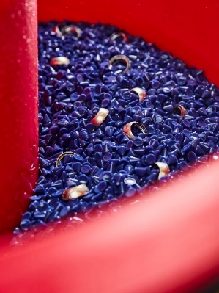
Bild 2: Die neuen, im eigenen Labor entwickelten Schleifkörper erzeugen nicht nur Glätte und Glanz, sondern halten auch den pH-Wert des Prozesswassers über lange Zeiträume stabil.  Dateiname:  WT_Schleifmittel-Produktion-0621-4584.jpg | 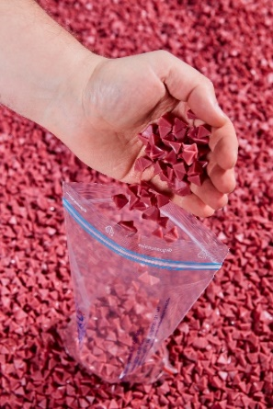
Bild 3: Endkontrolle der Schleifkörper vor dem Versand.  Dateiname:  WT_Schleifmittel-Produktion-0621-4543a.jpg | 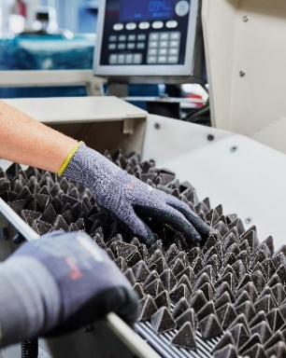
Bildrechte: Werksfotos Walther Trowal
Über Walther Trowal
Oberflächentechnologie vom Erfinder des Trowalisierens
Walther Trowal entwickelt und produziert seit 1931 Verfahrenslösungen für die Bearbeitung von Oberflächen. Ausgehend von der Gleitschleiftechnik – der Begriff „Trowalisieren“ ist abgeleitet von „Trommel Walther“ – hat Walther Trowal das Angebotsspektrum kontinuierlich erweitert.
So entstand eine Vielfalt von Anlagen und Maschinen für das Gleitschleifen und Strahlen sowie für das Beschichten von Massenkleinteilen.
Mit der Erfindung neuer Verfahren wie zum Beispiel dem Schleppschleifen oder Verfahren für die Bearbeitung additiv gefertigter Teile hat das Unternehmen immer wieder seine hohe Innovationsfähigkeit unter Beweis gestellt.
Walther Trowal realisiert vollständige Systemlösungen, die sich nahtlos in verkettete Produktionsabläufe der Kunden integrieren. Das umfasst die gesamte, an die spezifischen Anforderungen der Werkstücke angepasste Verfahrenstechnik, bei der sich Maschinen und Verfahrensmittel perfekt ergänzen.
Da jedes Werkstück und jeder Produktionsablauf spezielle Anforderungen an die Prozesstechnik stellen, erarbeiten die erfahrenen Spezialisten der Versuchsabteilung gemeinsam mit den Kunden die jeweils optimale Verfahrenstechnik. Das Ergebnis: Werkstücke mit Oberflächen, die exakt den Vorgaben entsprechen – mit kurzer Bearbeitungszeit und hoher Reproduzierbarkeit.
Walther Trowal zählt zu den wenigen Herstellern, die sowohl die Maschinen als auch alle Verfahrensmittel für die Gleitschleiftechnik selber entwickeln und herstellen … zum einen die Schleifkörper aus Kunststoff oder Keramik, zum anderen die Compounds.
Das Produktspektrum umfasst auch die Peripherieeinrichtungen für das Handling der Werkstücke wie Hebe- und Kippgeräte, Förderbänder oder Rollengänge, außerdem für die Gleitschleifanlagen Trockner und Anlagen zur Aufbereitung des Prozesswassers.
Mit Austauschprogrammen für Verschleißteile, bei denen sich beispielsweise Arbeitsbehälter in einem beständigen Kreislauf bewegen, schont Walther Trowal wertvolle Ressourcen und leistet einen Beitrag zur Nachhaltigkeit in der industriellen Produktion. Der schnelle Support und der weltweite Reparatur- und Wartungsservice sichern die hohe Verfügbarkeit der Anlagen.
Walther Trowal beliefert Kunden in unterschiedlichsten Branchen in aller Welt, so beispielsweise in der Automobil- und Flugzeugindustrie, der Medizintechnik und der Windenergieindustrie.

